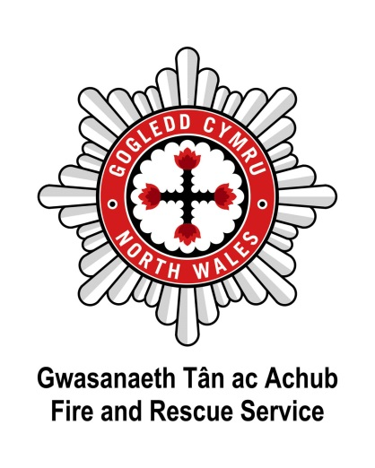
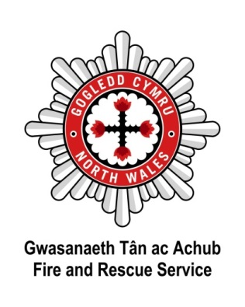

Annwyl Ymgeisydd

Diolch yn fawr am ofyn am Becyn Cais ar gyfer y swydd hon.

Rydym yn croesawu gohebiaeth a galwadau yn Gymraeg ac yn Saesneg, a byddwn yn ymateb iddynt fel ei gilydd ac yn ateb yn eich dewis iaith, heb oedi.

Mae’r canlynol wedi ei gynnwys yn y pecyn:

- Gwerthoedd Craidd Gwasanaeth Tân ac Achub Gogledd Cymru
- Gwybodaeth am Gynllun Iaith Gymraeg Gwasanaeth Tân ac Achub Gogledd Cymru
- Nodiadau Cyfarwyddyd ar gyfer Ceisiadau
- Gwybodaeth am y Cyflwyniad
- Ffurflen Gais

Ni fydd y Gwasanaeth yn gallu anfon gohebiaeth i gydnabod ceisiadau, ond bydd pob ymgeisydd yn cael gwybod a yw wedi cael ei ddewis i gael cyfweliad ai peidio.

Llenwch y Ffurflenni Cais a’u hanfon at rachel.corner@nwales-fireservice.org.uk erbyn hanner dydd, ddydd Gwener Medi 13. Ni roddir ystyriaeth i geisiadau sy’n dod i law ar ôl y dyddiad cau.

Peidiwch â chyflwyno eich CV gyda’ch Ffurflen Gais, oherwydd dim ond yr wybodaeth a roddwch yn y Ffurflen Gais fydd yn cael ei defnyddio wrth lunio’r rhestr fer.

Dylai ymgeiswyr fod yn ymwybodol mai fforwm cyhoeddus yw gwefannau rhwydweithio cymdeithasol, yn enwedig os yw’r ymgeisydd yn rhan o “rwydwaith”. Ni ddylai ymgeiswyr feddwl y bydd eu cofnodion ar unrhyw wefan yn aros yn breifat. Os canfyddir unrhyw negeseuon sarhaus neu enllibus, bydd y ceisiadau’n cael eu tynnu allan o’r broses recriwtio.

Diolch yn fawr am ddangos diddordeb mewn camu ymlaen yn eich gyrfa gyda Gwasanaeth Tân ac Achub Gogledd Cymru.

Yr eiddoch yn gywir

Rachel Corner
Dirprwy Reolwr Adnoddau Dynol

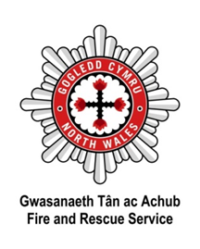
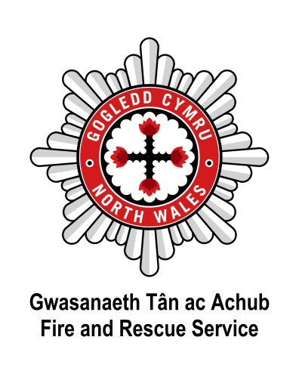

Cynllun Iaith Gymraeg Gwasanaeth Tân ac Achub Gogledd Cymru
Yng Ngwasanaeth Tân ac Achub Gogledd Cymru, rydym yn ymfalchïo ein bod wedi cymryd yr iaith o ddifri ers blynyddoedd. Trwy gydnabod ein dyletswyddau moesol a chyfreithiol i ateb disgwyliadau'r cyhoedd ac i amddiffyn treftadaeth ddiwylliannol yr ardal, rydym hefyd yn cydnabod bod manteision cadarnhaol i'w cael i'r gwasanaeth trwy gynnal ein busnes cyhoeddus yn y ddwy iaith. Mae arbed bywydau a lleihau risg wrth galon cenhadaeth yr Awdurdod -mae'r iaith yn hanfodol i'w lwyddiant.
Yn unol â’i ofyniad statudol fe ddatblygodd Gwasanaeth Tân ac Achub Gogledd Cymru Strategaeth Sgiliau Ieithyddol i ddarparu modd o ymateb yn briodol i ymrwymiadau'r Gwasanaeth sydd yn y Cynllun Iaith Gymraeg.
Fel rhan o'r Strategaeth, fe gyflwynodd Gwasanaeth Tân ac Achub Gogledd Cymru y gofyniad bod yn rhaid i bob aelod o staff gael y gallu i ddangos sgiliau cwrteisi iaith Gymraeg hyd at Lefel 2 o leiaf. Caniateir i staff newydd gael cyfnod penodol o amser ar ôl apwyntiad ffurfiol i gyflawni Lefel 2.
Nodwch os gwelwch yn dda mai Lefel 2 yw’r gofyniad isaf, a bod y lefel Iaith Gymraeg ddynodedig ar gyfer pob swydd wedi ei rhestru ym Manylion y Person.

Mae’r prawf Lefel 2 yn brawf llafar 15 munud - mae cymorth ar gael cyn y prawf gan CD a sgript, ynghyd â help llaw gan ein Hyrwyddwyr Iaith Gymraeg. Rydym wedi ymrwymo i gefnogi unigolion a’u cynorthwyo i gwrdd â’r lefelau gofynnol.

Bydd ymgeiswyr sydd eisoes yn meddu ar sgiliau iaith Gymraeg neu rai sydd yn ymgeisio am swyddi lle mae gofyn iddynt arddangos sgiliau iaith Gymraeg uwch na Lefel 2 yn cael eu hasesu yn erbyn lefelau uwch.

Rhoddir ystyriaeth i sgiliau ieithyddol yn y Gymraeg hefyd yn ystod y broses o ymgeisio am ddyrchafiad gyda Gwasanaeth Tân ac Achub Gogledd Cymru.
Ewch i’r wefan i gael rhagor o wybodaeth:
http://www.nwales-fireservice.org.uk/equality,-diversity-and-welsh-language-policy/welsh-language-policy.aspx?lang=cy
Mae Gwasanaeth Tân ac Achub Gogledd Cymru yn croesawu gohebiaeth yn Gymraeg ac yn Saesneg fel ei gilydd, a bydd yn ymateb heb oedi i ohebiaeth neu alwadau yn y ddwy iaith.
Nodwch ym mha iaith y byddai orau gennych i Wasanaeth Tân ac Achub Gogledd Cymru anfon gohebiaeth atoch: Cymraeg Saesneg Dwyieithog
Os hoffech newid eich dewis unrhyw bryd, anfonwch neges e-bost i:
hrdesk@nwales-fireservice.org.uk.

Canllawiau recriwtio Rheolwr Gwylfa
Mae y canllawiau isod ar gael i helpu ymgeiswyr lenwi y ffurflen gais.
Meini Prawf Hanfodol a Dymunol Rheolwr Gwylfa:
Meini Prawf Hanfodol
E1 | Yn un o’r grwpiau canlynol o weithwyr:
 | Rheolwr Gwylfa Amser Cyflawn Parhaol (A) sy’n ceisio dyrchafiad fel Rheolwr Gwylfa (B)
 | Rheolwyr Criw Amser Cyflawn Parhaol
 | Diffoddwyr Tân Amser Cyflawn sydd wedi ennill cymhwysedd fel Rheolwr Criw ac sy’n cymryd rhan yn y broses ADC ar ôl llwyddo yn y prawf technegol goruchwyliol (neu brawf allanol cyfatebol)
E2 | Hanes da o lwyddo
E3 | Dangos ymrwymiad i Amrywiaeth ac Uniondeb
E4 | Dangos ymrwymiad i ragoriaeth
E5 | Dangos cymwyseddau gweithredol ar eu lefel bresennol
E6 | Arwain gwaith timau ac unigolion er mwyn iddynt gyflawni eu hamcanion
E7 | Gwneud gweithgareddau i ateb gofynion
E8 | Rheoli gwybodaeth er mwyn gweithredu
E9 | Cymryd cyfrifoldeb dros berfformiad personol effeithiol
E10 | Cefnogi datblygiad timau ac unigolion
E11 | Ymchwilio i ddigwyddiadau a chreu adroddiadau arnynt er mwyn cyfrannu at arferion yn y dyfodol
E12 | Arwain a chefnogi pobl i ddatrys digwyddiadau gweithredol
E13 | Cefnogi'r defnydd effeithlon o adnoddau
E14 | Caffael, storio a rhyddhau adnoddau er mwyn darparu gwasanaeth
E15 | Ymateb i berfformiad gwael o fewn tîm
E16 | Trwydded yrru Brydeinig lawn
E17 | Bydd yn llwyddo i gwblhau gwiriad DBS Sylfaenol (efallai y bydd angen cael un manylach ar gyfer rhai swyddi)
E18 | Cymraeg ar lefel 2 – Byddwch yn cael cymorth a hyfforddiant i gyrraedd lefel 2 cyn pen chwe mis ar ôl eich penodi
Meini Prawf Dymunol
D1 | Wedi llwyddo i gyflawni datblygiad ffurfiol mewn rheoli
D2 | Cymraeg ar lefel 3
D3 | Wedi llwyddo i gael datblygiad ffurfiol mewn rheoli

Gellir dangos tystiolaeth o’r Meini Prawf Hanfodol a Dymunol drwy gyfeirio at brofiadau yn eich swydd bresennol, neu unrhyw brofiadau perthnasol y tu allan i'ch swydd bresennol a’r tu allan i'ch cyflogaeth gyda Gwasanaeth Tân ac Achub Gogledd Cymru.
- Dim ond ymgeiswyr sy’n bodloni’r holl Feini Prawf Hanfodol fydd yn cael eu rhoi ar y rhestr fer i gael cyfweliad. Gellir troi at y Meini Prawf Dymunol os bydd llawer o geisiadau am swydd neu os bydd yr ymgeiswyr yn gyfartal. Ni chaiff datganiadau am ffeithiau neu gasgliadau eu derbyn fel tystiolaeth wrth lunio’r rhestr fer, felly rhowch enghreifftiau clir o dystiolaeth berthnasol, er enghraifft;

Meini Prawf Hanfodol: Adnabyddiaeth a dealltwriaeth o Becynnau Microsoft Office.

Derbyniol: Yn fy swydd bresennol, rhaid i mi baratoi adroddiadau ar gyfer y sefydliad am wariant misol. Rwy’n defnyddio Microsoft Access i ddarparu gwybodaeth ystadegol gyda’r fformiwlâu angenrheidiol i gyfrifo’r is-gyfansymiau a’r cyfansymiau ar gyfer pob mis ac ar ddiwedd y flwyddyn. Yna, rwy’n cyflwyno’r wybodaeth mewn adroddiad i’r Bwrdd gan ddefnyddio Microsoft Word gan ddefnyddio testun a graffiau i ddangos yr wybodaeth rifyddol.

Annerbyniol: Mae gennyf adnabyddiaeth a dealltwriaeth o becynnau Microsoft Office.

- Llenwch bob adran o’r ffurflen gais mor fanwl â phosibl. Os nad yw adran yn berthnasol i chi, ysgrifennwch Amherthnasol yn y gofod.

- Teipiwch eich cais gyda ffont maint 11 o leiaf. Defnyddiwch ddalenni ychwanegol o bapur os oes angen.

- Gan fod y gallu i yrru cerbyd yn un o ofynion y swydd, bydd rhaid i chi ddarparu cod unigryw i wirio trwydded os byddwch yn cael eich rhoi ar y rhestr fer i gael cyfweliad.
Ewch i https://www.gov.uk/view-driving-licence i gael mwy o wybodaeth.

- Cofiwch ddweud yn eich cais pam mae gennych ddiddordeb yn y swydd a pha sgiliau a phrofiad sydd gennych ar gyfer y swydd. Mae sgiliau a phrofiad a gawsoch drwy gyflogaeth, gwaith gwirfoddol neu sefyllfaoedd cymdeithasol a domestig i gyd yn ddilys. Ni fydd CV sy’n cael ei ychwanegu at ffurflen gais yn cael ei ddarllen na’i ystyried wrth lunio’r rhestr fer.

- Yn unol â Gwerthoedd Craidd y Gwasanaeth, ac i gydymffurfio â Deddf Adsefydlu Troseddwyr 1974 a Deddf Diogelu Grwpiau Hyglwyf 2006, nid yw’r Gwasanaeth yn mynnu eich bod yn datgelu manylion unrhyw euogfarnau sydd wedi ‘darfod’ oni bai fod y swydd yr ydych yn gwneud cais amdani yn golygu gweithio gydag oedolion hyglwyf neu blant – os hynny, rhaid i chi ddatgelu pob euogfarn, rhybuddiad, cerydd neu rybudd terfynol.
Bydd pob swydd sy’n cynnwys cysylltiad rheolaidd â grwpiau bregus yn agored i Ddatgeliad DBS Manylach (datgelu euogfarnau sydd wedi darfod ac sydd heb ddarfod), a bydd pob swydd arall yn gofyn am Ddatgeliad DBS Sylfaenol (sef dim ond datgelu euogfarnau sydd heb ddarfod).
I gadarnhau a yw euogfarn wedi ‘darfod’ ynteu ‘heb ddarfod’, ewch i www.disclosurecalculator.org.uk.

7. Dylai ymgeiswyr fod yn ymwybodol mai fforwm cyhoeddus yw gwefannau rhwydweithio cymdeithasol, yn enwedig os yw’r ymgeisydd yn rhan o “rwydwaith”. Ni ddylai ymgeiswyr feddwl y bydd eu cofnodion ar unrhyw wefan yn aros yn breifat. Os canfyddir unrhyw negeseuon sarhaus neu enllibus, bydd y ceisiadau’n cael eu tynnu allan o’r broses recriwtio.

8. Cofiwch ddychwelyd eich Ffurflen Gais erbyn hanner dydd ar y dyddiad cau – ni roddir ystyriaeth i geisiadau sy’n cyrraedd yn hwyr.

9. Bydd diffoddwyr tân sy’n llwyddo i gyrraedd y rhestr fer ac yn cael cyfweliad ar gyfer y swydd, ond nad ydynt yn cael eu penodi’n Rheolwr Gwylfa, yn cael eu hystyried fel mater o drefn ar gyfer unrhyw swyddi Rheolwr Criw sy’n codi wedyn. Dylai’r rhai nad ydynt ar y rhestr fer i gael cyfweliad ofyn am adborth cyn cyflwyno cais i fod yn Rheolwr Criw yn y dyfodol.

Cysylltwch gyda Rachel Corner, Dirprwy Reolwr Adnoddau Dynol ar 01745 535 277 neu ebostio rachel.corner@gwastan-gogcymru.org.uk neu Stuart Millington, Uwch Relowr Gweithrediadau ar 01745 535 250 neu ebostio stuart.millington@gwastan-gogcymru.org.uk

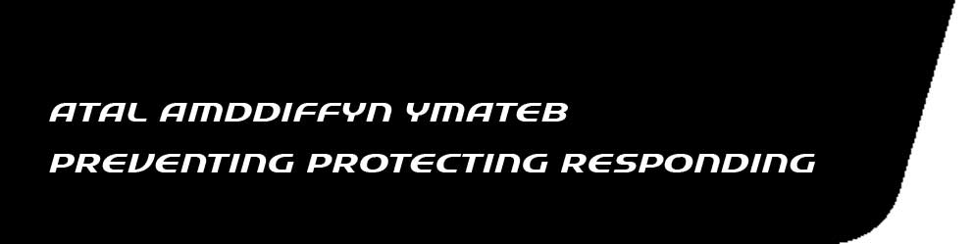
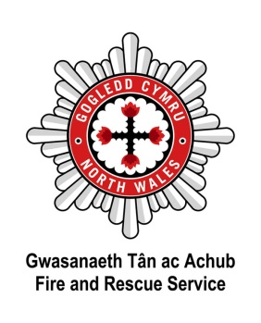

Gwybodaeth am y Cyflwyniad

Bydd rhaid i chi roi cyflwyniad i’r panel cyfweld, yn para 15 munud.
Rhaid i’r cyflwyniad fod yn seiliedig ar y canlynol:

Fel Rheolwr Gwylfa, byddwch chi’n gyfrifol am berfformiad eich tîm. Mae rheoli perfformiad a hybu gwelliant parhaus yn gallu bod yn her, ac mae angen i Reolwr Gwylfa arwain drwy esiampl.

1. Sut byddwch chi’n arwain eich tîm i wneud yn siŵt eu bod nhw’n perfformio hyd eithaf eu potensial?
2. Sut byddwch chi’n canfod ac yn rheoli perfformiad gwael?

Rhaid i’ch cyflwyniad PowerPoint gael ei anfon at rachel.corner@nwales-fireservice.org.uk erbyn hanner dydd, dydd Llun 20 Medi 2019 fan bellaf.

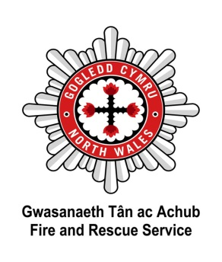

FFURFLEN GAIS AM SWYDD – HOLLOL GYFRINACHOL I’w llenwi mewn inc du neu deipio

Ar gyfer y swydd: Rheolwr Gwylfa | Dyddiad Cau: Hanner dydd, 13eg Medi 2019
Cyfenw: | Enw(au) Cyntaf:
Cyfeirad:
Cod Post: | Rhif Ffôn Cartref:
Rhif Ffôn Symudol: | Rhif Ffôn Gwaith:
Rhif Yswiriant Gwladol: | Cyfeiriad Ebost:
Os gennych chi drwydded yrru lawn DU? Oes Nac oes | Pa fath o drwydded?
Os ydych yn llwyddo i fod ar y rhestr fer ar gyfer cyfweliad, ac mae gyrru yn un o ofynion y swydd fel y nodir ar y Fanyleb Person, bydd gofyn i chi ddarparu cod gwiriad trwydded unigryw - gall methu â gwneud hynny arwain at eich cais yn methu â symud ymlaen.

SWYDD BRESENNOL/DIWEDDARAF
Enw a Chyfeirad eich Cyflogwr | Y Swydd | Cyflog/Graddfa | Dyddiad Cychwyn | Faint o rybudd | Rheswm dros adael
Rhoddwch fanylion byr am eich dyletswyddau/cyfrifoldebau presennol:

SWYDDI BLAENOROL (gan gynnwys unrhyw gyfnodau pan nad oeddech yn gweithio)
Enw a Chyfeiriad eich Cyflogwr | Y Swydd | Cyflog | Dyddiad Cychwyn | Dyddiad Gorffen | Rheswm dros adael

ARHOLIADAU A CHANLYNIADAU (Ysgolion/Colegau/Prifysgolion ac ati)

Enw Ysgol, Coleg, Prifysgol, Canolfan Addysg/Hyfforddiant | Pynciau | Cymhwyster/Arholiad | Corff Dyfarnu

AELODAETH O GYRFF PROFFESIYNOL

Enw’r Corff | Gradd | Dyddiad

PROFIAD/CYRAEDDIADAU
Rhowch fanylion am eich gwybodaeth, eich sgiliau a’ch profiadau rydych chi’n teimlo sy’n berthnasol i ofynion y swydd a’ch cais. (Cewch ddefnyddio tudalen arall os oes angen). Mae'n hanfodol bod y cais yn dangos eich bod yn gallu bodloni gofynion Hanfodol y swydd, fel y nodir yn y fanyleb person - gallai methu gwneud hynny olygu na fydd eich cais yn symud yn ei flaen.

DEDDF ADFER TROSEDDWYR 1974 a DEDDF DIOGELU GRWPIAU AGORED I NIWED 2006

O dan ddarpariaethau’r Deddfau a’r Rheoliadau hyn, mae’n rhaid i chi ddatgelu collfarnau sydd wedi darfod fel arfer. Fodd bynnag, os yw’r swydd rydych yn gwneud cais amdani’n un sy’n golygu gweithio gyda phobl neu blant bregus, rhaid i chi ddatgelu pob collfarn, ceryddon neu rybuddion terfynol. Bydd pob swydd lle mae cyswllt rheolaidd gyda phobl ifanc yn agored i Ddatgeliad Manwl o Gofnod Troseddol. Bydd pob swydd arall yn agored i Ddatgeliad Sylfaenol o Gofnod Troseddol. Drwy lofnodi’r ffurflen gais hon rydych yn caniatáu i ni ymgymryd â’r archwiliadau uchod.
A ydych wedi eich barnu’n euog o unrhyw drosedd? (gan gynnwys troseddau gyrru) | Ydw Nac Ydw
(Os ydych, rhowch fanylion ar dudalen arall)

DIDDORDEBAU (CLYBIAU, CYMDEITHASAU, CHWARAEON, GEMAU, HOBIAU, AC ATI)

GWYBODAETH O’R GYMRAEG / SAESNEG – Ticiwch lle sy’n berthnasol

Ydych chi’n medru siarad Saesneg i’r safon amlinellwyd ym manyleb y person?  Ydych chi’n medru siarad Cymraeg i’r safon amlinellwyd ym manyleb y person? | Ydw Nac ydw  Ydw Nac ydw
Ydych chi’n medru darllen/ysgrifennu Saesneg i’r safon amlinellwyd ym manyleb y person?  Ydych chi’n medru darllen/ysgrifennu Cymraeg i’r safon amlinellwyd ym manyleb y person? | Ydw Nac ydw  Ydw Nac ydw

GWYBODAETH YCHWANEGOL

Ydych chi’n perthyn i unrhyw weithiwr o Wasanaeth Tân ac Achub Gogledd Cymru? Os ydych, rhowch fanylion.

Nodwch unrhyw ddyddiadau yn y dyfodol agos na fydd yn gyfleus ichi ddod am gyfweliad.

CANOLWYR

Rhowch enw a chyfeiriad dau ganolwr, dylai eich cyflogwr presennol fod yn un ohonynt, (sylwer, ni fyddwn yn cysylltu â’ch cyflogwr presennol hyd nes y byddwch wedi cael swydd gyda Gwasanaeth Tân ac Achub Gogledd Cymru.) Wrth hyn, rwyf yn caniatáu i chi ofyn am eirda gan fy nghyngyflogw(y)r, fy nghyflogw(y)r presennol (unwaith y byddwn wedi cadarnhau yn ysgrifenedig eich bod wedi’ch penodi i’r swydd) ac unrhyw ganolwyr personol. Yn ychwanegol, wrth hyn rwyf yn caniatáu i chi gynnal archwiliadau geirda eraill y credwch eu bod yn addas.
Enw a chyfeiriad | Ers faint a sut mae’r canolwr yn eich adnabod
A ydych chi wedi derbyn pecyn ymadael  gan gorff cyhoeddus arall yn ddiweddar? | Do |  | Dyddiad y derbynioch y pecyn:
 | Naddo

DATGANIAD
Bydd ymgeisydd sy’n canfasio unrhyw aelod(au) o’r Awdurdod Tân ac Achub yn uniongyrchol neu’n anuniongyrchol, ar gyfer unrhyw swydd gyda’r Awdurdod Tân, yn cael ei atal rhag cael swydd.
Rwyf yn datgan bod y datganiadau a wneir ar y ffurflen hon yn wir a chywir cyn belled ag y credaf i, ac nad wyf yn ymwybodol o unrhyw amgylchiadau a allai, petaent yn hysbys, neu’n dod yn hysbys, beri i’r Awdurdod Tân ac Achub amau fy addasrwydd i gael fy mhenodi.
Llofnod: | Dyddiad:

Lle gwelsoch yr hysbyseb?

Diolch am gymryd yr amser i lenwi’r ffurflen hon.

Peidiwch â chyflwyno eich CV gyda’ch ffurflen gais gan mai dim ond y wybodaeth sy’n cael ei ddarparu o fewn y ffurflen gais fydd yn cael ei ddefnyddio yn y cam llunio rhestr fer.

Llenwch eich Ffurflen Gais a’i hanfon ar e-bost at rachel.corner@nwales-fireservice.org.uk.

Ni fydd ceisiadau a dderbynnir ar ôl y dyddiad cau yn cael eu hystyried.

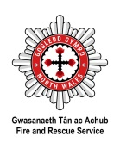

At sylw Adnoddau Dynol: Tynnwch y ffurflen oddi wrth y ffurflen gais ar ôl ei derbyn

Monitro Cydraddoldeb
Enw: |  |  |  |  |  |  |  |  | Dyddiad Geni:
Dyddiad cwblhau:
Y Swydd yr ydych yn Ymgeisio Amdani:
Rhif Gwasanaeth Tân: (Ymgeiswyr Mewnol yn unig)
Fel awdurdod cyhoeddus mae’n ofynnol i Wasanaeth Tân ac Achub Gogledd Cymru gymryd camau a cheisio hyrwyddo cyfle cyfartal a brwydro yn erbyn gwahaniaethu. Ni fydd yr wybodaeth yn cael ei defnyddio fel rhan o’ch cais ac bydd y ffurflen yn cael ei thynnu oddi wrth eich ffurflen gais cyn y byddwn yn mynd ymlaen i llunio rhestr fer. Bydd yr wybodaeth a gesglir yn cael ei defnyddio ar gyfer monitor ac fel sail i fentrau gweithredu cadarnhaol.
Ethnigrwydd Beth yw eich grŵp ethnig?
Gwyn |  |  |  |  |  |  | Cymysg/mwy nag un grŵp ethnig
 | Prydeinig |  |  |  |  |  |  | Gwyn a Du Caribïaidd
 | Cymreig |  |  |  |  |  |  | Gwyn a Du Affricanaidd
 | Seisnig |  |  |  |  |  |  | Gwyn ac Asiaidd
 | Albanaidd |  |  |  |  |  |  | Ddim yn dymuno datgan
 | Gwyddelig/Gogledd |  |  |  |  |  |  | Arall, nodwch isod os gwelwch yn dda:
 | Sipsi neu Deithiwr Gwyddelig
 | Ddim yn dymuno datgan
 | Arall, nodwch isod os gwelwch yn dda: |  |  |  |  |  | Asiaidd/Asiaidd Prydeinig
 |  |  |  |  |  |  |  | Indiaidd
 |  |  |  |  |  |  |  | Pacistanaidd
Du/Affricanaidd/Caribïaidd/Du Prydeinig |  |  |  |  |  |  |  | Bangladeshaidd
 | Affricanaidd |  |  |  |  |  |  | Tsieineaidd
 | Caribïaidd |  |  |  |  |  |  | Ddim yn dymuno datgan
 | Ddim yn dymuno datgan |  |  |  |  |  |  | Arall, nodwch isodos gwelwch yn dda:
 | Arall, nodwch isod os gwelwch yn dda:
 |  |  |  |  |  |  | Unrhyw grŵp ethnig arall
 |  |  |  |  |  |  |  | Nodwch isod os gwelwch yn dda:
Rhyw a Hunaniaeth Rywiol:
Rhyw: Beth yw eich rhyw? |  |  |  |  |  |  | Hunaniaeth rywiol: beth sy’n disgrifio orau sut rydych chi’n meddwl amdanoch eich hun?
 | Benyw |  |  |  |  |  |  | Heterorywiol/Strêt
 | Gwryw |  |  |  |  |  |  | Hoyw/Lesbiaidd
 |  |  |  |  |  |  |  | Deurywiol
Hunaniaeth Rhywedd: Pa un o’r canlynol sy’n disgrifio orau sut rydych yn meddwl amdanoch eich hun? |  |  |  |  |  |  |  | Ddim yn dymuno datgan
 | Benyw |  |  |  |  |  |  | Arall, nodwch isod os gwelwch yn dda:
 | Gwryw
 | Mewn ffordd arall
 | Ddim yn berthnasol
 | Ddim yn dymuno datgan

Anabledd a Phriodas neu Bartneriaeth Sifil
Anabledd
Mae Gwasanaeth Tân ac Achub Gogledd Cymru yn gweithredu Cynllun Sicrhau Cyfweliad i ymgeiswyr sydd ag anableddau (tic dwbl). Mae hyn yn golygu bod unrhyw ymgeisydd am swydd, sydd ag anabledd ac yn bodloni’r gofynion hanfodol ar gyfer y swydd sydd ym manylion y person, yn cael ei wahodd i’r broses ddethol/cyfweliad. Y diffiniad o anabledd dan Ddeddf Cydraddoldeb 2010 yw nam corfforol neu feddyliol, sy’n cael effaith sylweddol yn y tymor hir ar allu person i gyflawni gweithgareddau cyffredin bob dydd.

Priodas neu Gyplau o’r Un Rhyw mewn Partneriaeth Sifil
Mae partneriaiethau sifil yn y Deyrnas Unedig, dan Ddeddf Partneriaethau Sifil 2004, yn caniatáu i gyplau o’r un rhyw gael yr un hawliau a chyfrifoldebau, yn eu hanfod, â phriodas sifil.

Mae Deddf Priodas (Cyplau o’r Un Rhyw) 2013 wedi cyfreithloni priodas lawn i gyplau o’r un rhyw, gan ddechrau ym Mawrth 2014, er bod partneriaethau sifil yn dal ar gael.
Anabledd |  |  |  | Priodas neu Bartneriaeth Sifil
Oes gennych chi gyflwr neu anabledd corfforol neu feddyliol hirsefydlog? Ystyr ‘hirsefydlog’ yw unrhyw beth sydd wedi para neu’n debygol o bara 12 mis o leiaf. |  |  |  | Beth yw eich statws priodasol cyfreithlon, neu o’r un rhyw? |  | Yr Un Rhyw | Y Rhyw Arall
 | Nam Corfforol |  |  | Priod
 | Nam ar y Synhwyrau |  |  | Byw gyda phartner
 | Cyflwr Iechyd Meddwl |  |  | Partneriaeth Sifil Gofrestredig
 | Salwch neu gyflwr iechyd hirsefydlog
 |  |  |  | Sengl
 | Arall, megis anffurfiad |  |  | Gweddw
 | Anabledd dysgu |  |  | Wedi gwahanu
 | Ddim yn dymuno datgan |  |  | Wedi ysgaru
 | Dim |  |  | Ddim yn dymuno datgan
Hunaniaeth Genedlaethol a Chrefydd
Hunaniaeth Genedlaethol : |  |  |  | Crefydd: Beth yw eich crefydd?
 | Prydeinig |  |  |  | Dim Crefydd
 | Cymreig |  |  |  | Cristion (Pob enwad)
 | Albanaidd |  |  |  | Bwdhydd
 | Seisnig |  |  |  | Hindŵaidd
 | Gwyddelig/Gogledd Iwerddon |  |  |  | Iddewig
 | Ddim yn dymuno datgan |  |  |  | Sikhaidd
 | Arall, nodwch isod os gwelwch yn dda: |  |  |  | Mwslimaidd
 |  |  |  |  | Ddim yn dymuno datgan
 |  |  |  |  | Arall, nodwch isod os gwelwch yn dda:

At Ddefnydd Swyddogol yn Unig:
Dyddiad y cafodd ei gofnodi ar Workforce

